Цифровая гигиена в школе.

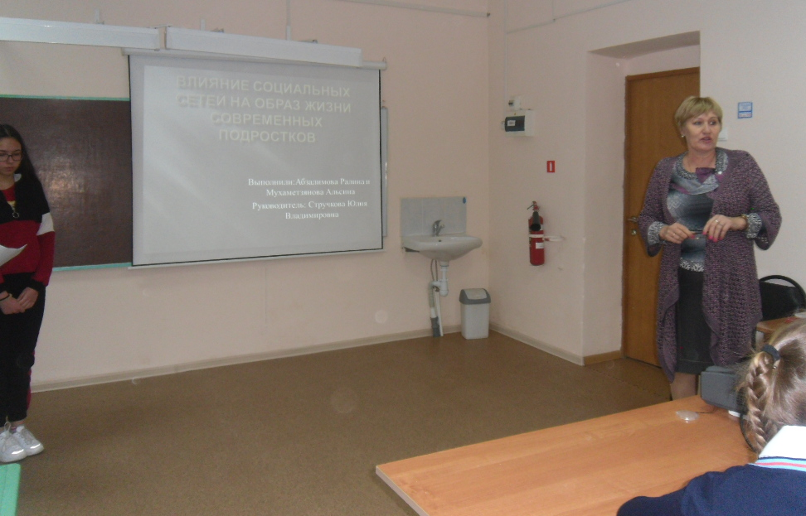
Интернет стал неотъемлемой частью нашей жизни. Но безопасность в глобальной сети касается всех, начиная от детей и заканчивая взрослыми. 16 декабря учащиеся 8,9 классов провели час безопасности "Такой Интернет, где опасности нет" для учащихся 5-11 классов. Учащиеся представили свои проекты «Как стать блогером» и " Влияние социальных сетей на образ жизни подростков" в которых перечислили основные опасности глобальной сети и подсказали способы, как от них уберечься. Напомнили школьникам и о том, что родители и взрослые всегда готовы прийти на помощь.
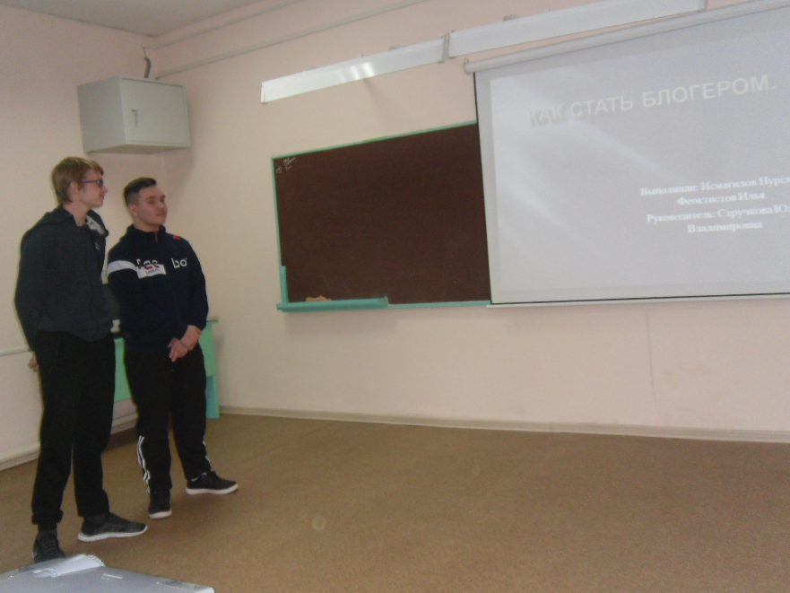
В заключение часа аудитория пришла к выводу: кроме полезной информации и общения с друзьями, Интернет может таить в себе и опасность, и чтобы он не принес вред, нужно соблюдать правила и ограничивать время, проведенное в сети.
Еще одна группа совместно с родителями сделала презентацию для родителей «Опасные группы в социальных сетях для детей и подростков» и предложила классным руководителям использовать ее для проведения родительских собраний.

